PRÁCTICA 2
Crea una página web similar a la que encuentras a continuación utilizando flexbox:
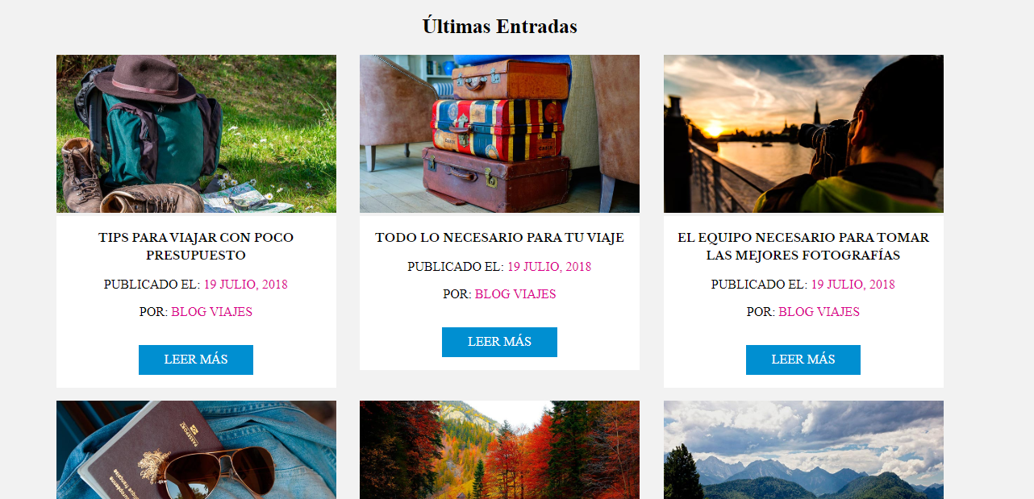
La imagen anterior deberá utilizarse para un ancho de la web mayor a 768px y deberá cumplir con los siguientes requisitos:
Debe contener 6 artículos.
Los artículos y el título estarán centrados en una capa. Concretamente, esta capa contenedora de la web tendrán un ancho máximo de 1100px.
En la descripción de cada artículo: El título de la entrada debe de estar en mayúscula, respeta los colores y crea el enlace quitando el subrayado y utilizando el mismo formato de la imagen.
Cada artículo debe estar separado por un margen de 16px o 1 rem.
El artículo tendrá un fondo blanco.

La apariencia para valores entre 468px y el anterior descrito de 768px, pasará a tener dos artículos por fila.

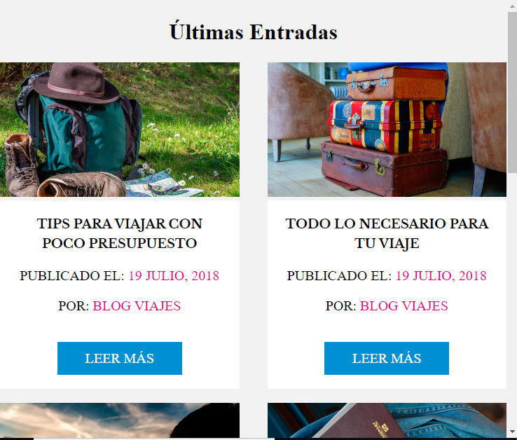

La apariencia para valores inferiores a 468px pasará a tener un artículo por fila.
